Министерство науки и высшего образования Российской Федерации

Федеральное государственное автономное учреждение высшего образования

«Пермский национальный исследовательский политехнический университет»

ПНИПУ

**Лабораторная работа**

**«Максимум из массива»**

Выполнил:

студент группы РИС-23-2б

Ившин Максим Сергеевич

Проверила:

доцент кафедры ИТАС

О.А. Полякова

2024 г.

**Разработка алгоритма**

**Постановка задачи:**

Найти максимальный из элементов массива.

**Условия задачи:**

Задан одномерный массив N элементов. Найти максимальный элемент, количество максимальных элементов, индекс элемента и сумму таких элементов.

**Анализ задачи:**

1. Для нахождения максимума создаем переменную max (равен первому элементу массива) для сохранения его значения, max_index для сохранения его индекса и cnt для подсчета повторений.
2. Проходим по массиву, сравнивая все элементы с максимальным в переменной max и если элемент больше, то заменяем max на текущий элемент, записывая его индекс.
3. Если максимальное число повторяется (a[i] == max), то прибавляем счетчик (cnt += 1).
4. Под индексом понимаем индекс, удобно воспринимаемый человеком, т.е. порядковый номер, для этого в конце к индексу прибавляем единицу, т.к. индексы нумеруются в массиве с нуля.

**Пример работы программы:**

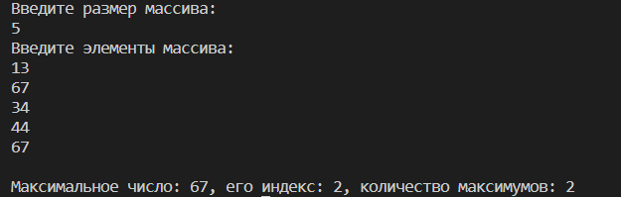

**Код программы:**

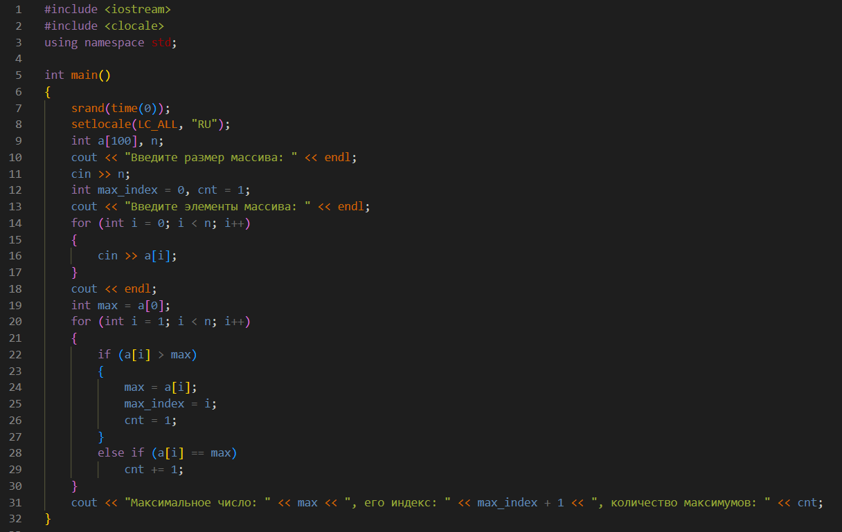

**Github:** [*https://github.com/geroineee/PNRPU*](https://github.com/geroineee/PNRPU)

**Блок-схема:**

